【巩固练习】
一、选择题
1．（2014•新泰市校级模拟）下列各式中去括号正确的是（ ）.
A. a²﹣（2a﹣b²+b）=a²﹣2a﹣b²+b B. ﹣（2x+y）﹣（﹣x²+y²）=﹣2x+y+x²﹣y²
C. 2x²﹣3（x﹣5）=2x²﹣3x+5 D. ﹣a³﹣[﹣4a²+（1﹣3a）]=﹣a³+4a²﹣1+3a
2. 已知一个多项式与3x²+9x的和等于3x²+4x-1，则这个多项式是( ) ．
A．-5x-1 B．5x+1 C．-13x-1 D．13x+1
3．代数式的值( )．
A．与x，y都无关 B．只与x有关 C．只与y有关 D．与x、y都有关
4.如果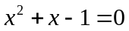，那么代数式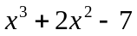的值为（ ）．
A. 6 B.8 C. -6 D. -8
5.化简5（2x﹣3）﹣4（3﹣2x）之后，可得下列哪一个结果（ ）．
A. 2x﹣27 B. 8x﹣15 C. 12x﹣15 D. 18x﹣27
6. 已知有理数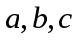在数轴上的位置如图所示，且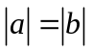，则代数式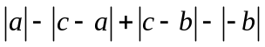的值为（ ）．
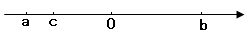A. 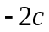 B . 0 C. 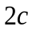 D.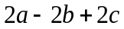
7.（2016春•钦州期末）﹣[x﹣（y﹣z）]去括号后应得（ ）
A．﹣x+y﹣z B．﹣x﹣y+z C．﹣x﹣y﹣z D．﹣x+y+z
8.如果对于某一个特定范围内的任意允许值，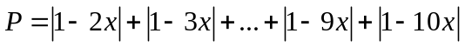的值恒为一个常数，则此值为 （ ）．A. 2 B. 3 C. 4 D. 5
二、填空题
9．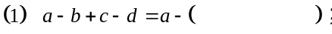 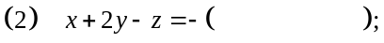
．
10. 如图所示是一组有规律的图案，第1个图案由4个基础图形组成，第2个图案由7个基础图形组成，…，第n(n是正整数)个图案中由________个基础图形组成．
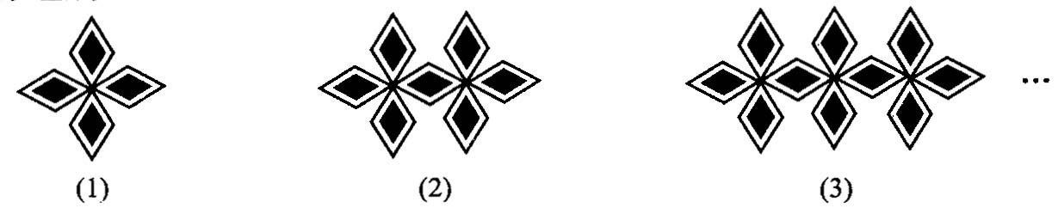
11．（2014•阜宁县模拟）计算：2（a﹣b）+3b= ．
12. 当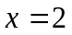时，代数式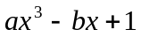的值等于-17，那么当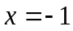时，代数式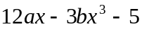的值等于
．
13. 有理数a,-b在数轴上的位置如图所示，化简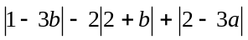= ．
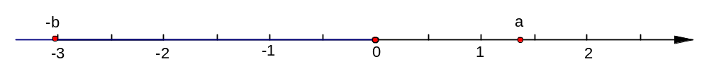
14. 任意一个三位数，减去它的三个数字之和所得的差一定能被______整除.
15.（2016春•顺义区期末）计算：（2mn﹣m²+n²）+（m²﹣n²+mn）.
16.已知：ax2+2xy-x与2x2-3bxy+3y的差中不含2次项，求a2-15ab+9b2的值.
17.（2015•宝应县校级模拟）先化简，再求值：（﹣4x²+2x﹣8y）﹣（﹣x﹣2y），其中x=，y=2012．

【答案与解析】一、选择题
1.【答案】D；A、a²﹣（2a﹣b²+b）=a²﹣2a+b²﹣b，故本选项错误；B、﹣（2x+y）﹣（﹣x²+y²）=﹣2x﹣y+x²﹣y²，故本选项错误；C、2x²﹣3（x﹣5）=2x²﹣3x+15，故本选项错误；
D、﹣a³﹣[﹣4a²+（1﹣3a）]=﹣a³﹣[﹣4a²+1﹣3a]=﹣a³+4a²﹣1+3a，故本选项正确．
2．【答案】A；(3x²+4x-1)-(3x²+9x)＝3x²+4x-1-3x²-9x＝-5x-1．
3．【答案】B；合并同类项后的结果为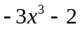，故它的值只与有关．
4．【答案】C；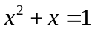，．
5. 【答案】D；5（2x﹣3）﹣4（3﹣2x）=5（2x﹣3）+4（2x﹣3）=9（2x﹣3）=18x﹣27．
6．【答案】A；由图可知：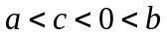，故．
7．【答案】A；﹣[x﹣（y﹣z）] =﹣（x﹣y+z）=﹣x+y﹣z．故选：A．
8．【答案】B；值恒为一常数，说明原式去绝对值后不含项，进而可得下图：
由此得：P =．
二、填空题 9.【答案】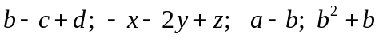
10. 【答案】3n+1；第1个图形由3×1+1＝4个基础图形组成；第2个图形由3×2+1＝7个基础图形组成；第3个图形由3×3+1＝10个基础图形组成，故第n个图形由(3n+1)个基础图形组成．
11. 【答案】2a+b；原式=2a﹣2b+3b=2a+b.
12．【答案】22；由题意可得：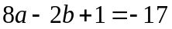，即有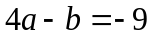.
又因为.
13．【答案】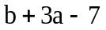；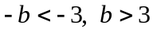，所以原式=.
14．【答案】9；设任意一三位数为a×102+b×10+c.其中a是1～9的正整数，b,c分别是0～9的自然数.
∵(a×102+b×10+c)-(a+b+c)=99a+9b=9(11a+b)=9m. (用m表示整数11a+b) .
∴任意一个三位数，减去它的三个数字之和所得的差一定能被9整除.
15．原式 = 2mn﹣m²+n²+m²﹣n²+mn = 3mn．
16.(ax2+2xy-x)-(2x2-3bxy+3y)=ax2+2xy-x-2x2+3bxy-3y=(a-2)x2+(2+3b)xy-x-3y.
∵此差中不含二次项，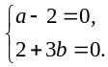 解得：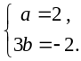
当a=2且3b= -2时， a2-15ab+9b2=a2-5a(3b)+(3b)2=22-5×2×(-2)+(-2)2=4+20+4=28.
17.【解析】原式=﹣x²+x﹣2y+x+2y=﹣x²+x，当x=，y=2012时，原式=﹣+ = ．

